Федеральное государственное бюджетное образовательное учреждение
высшего образования
Национальный исследовательский университет «МЭИ»

Отчет
к лабораторной работе №5
по курсу «Базы данных»

Выполнил студент группы Аэ-21-23
Судьбинин Н.А.
Проверил: доц. Зейн А.Н.

Приведение к 1 НФ

Исходная таблица со всеми атрибутами расчётного задания
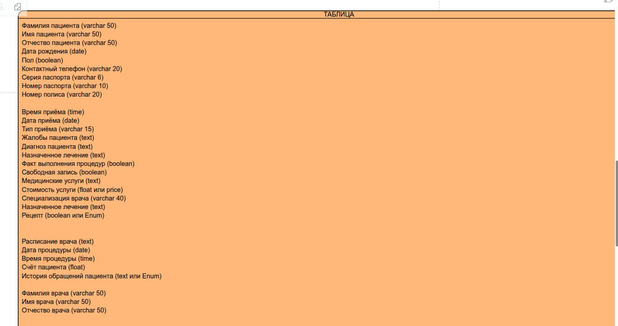
Отношение находится в первой нормальной форме тк все атрибуты атомарны (Каждый атрибут локализован в отдельный столбец)

Таблица после добавления comments.
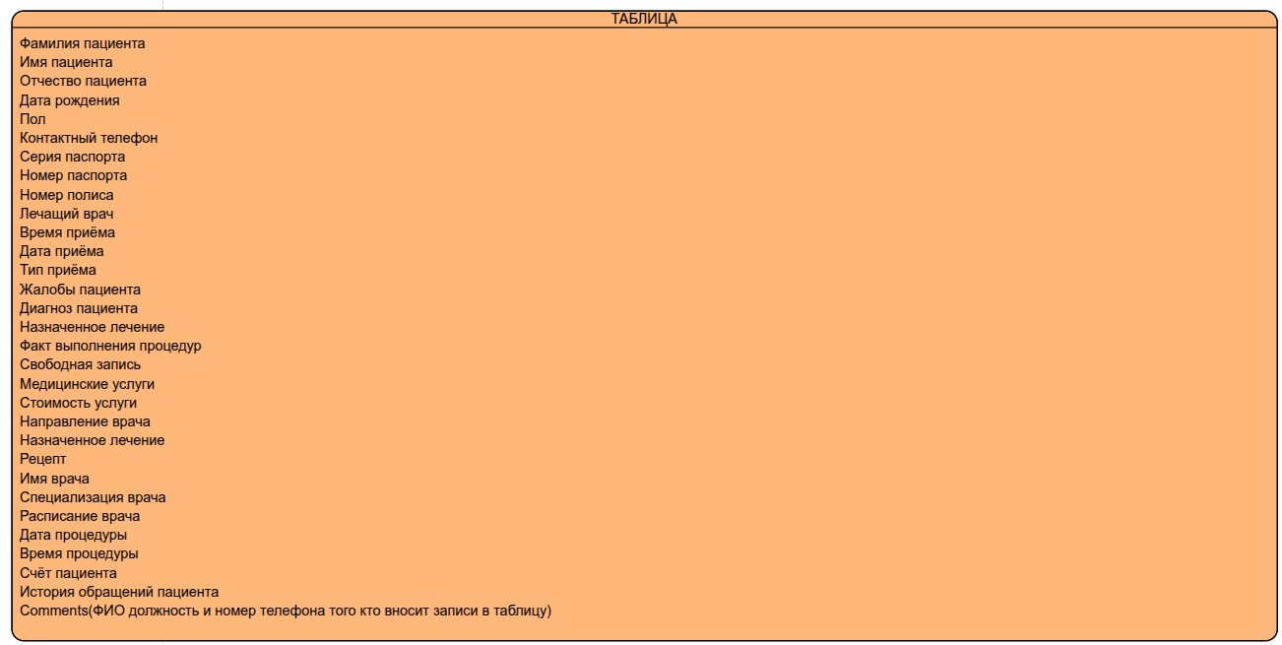
После добавление атрибута comments таблица перестала находиться в первой нормальной форме – атомарность нарушена и единственному значению атрибута перестало соответствовать одно единственное значение.

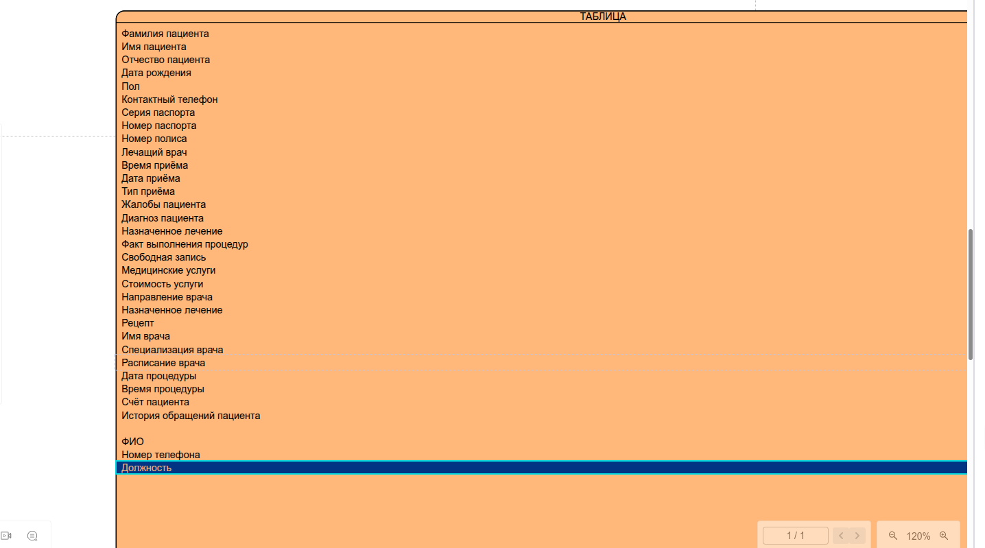
Приведение ко 2 НФ
(Фамилия пациента, Имя пациента, Отчество пациента, Дата рождения) → Пол
(Фамилия пациента, Имя пациента, Отчество пациента, Дата рождения) → Контактный телефон
(Фамилия пациента, Имя пациента, Отчество пациента, Дата рождения) → Серия паспорта
(Фамилия пациента, Имя пациента, Отчество пациента, Дата рождения) → Номер паспорта
(Фамилия пациента, Имя пациента, Отчество пациента, Дата рождения) → Номер полиса
(Фамилия пациента, Имя пациента, Отчество пациента, Дата рождения) → История обращений пациента
(Фамилия пациента, Имя пациента, Отчество пациента, Дата рождения) → Счёт пациента

(Фамилия врача, Имя врача, Отчество врача) → Специализация врача
(Фамилия врача, Имя врача, Отчество врача) → Расписание врача

(Дата приёма, Время приёма, Медицинские услуги) → Дата процедуры
(Дата приёма, Время приёма, Медицинские услуги) → Время процедуры
(Дата приёма, Время приёма, Медицинские услуги) → Стоимость услуги
(Дата приёма, Время приёма, Медицинские услуги) → Факт выполнения процедур

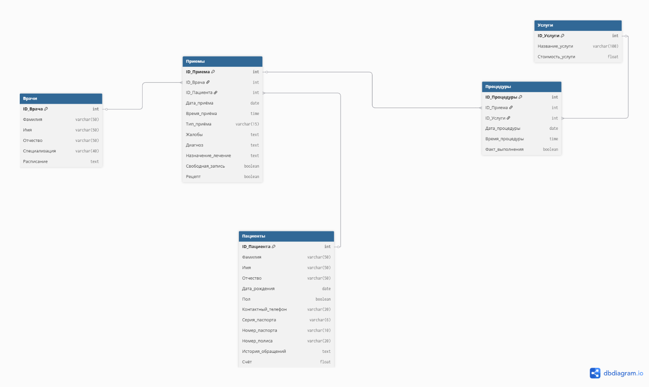
Требование 2NF:
- Она находится в 1NF
- Все неключевые атрибуты полностью функционально зависят от всего первичного ключа (нет зависимостей от части ключа)
Мы получили несколько таблиц из-за того, что приводим нашу базу данных ко 2 НФ. Убираем все зависимости неключевых атрибутов от части первичного ключа, а также избавляемся от аномалий вставки, обновления и удаления (INSERT, UPDATE, DELETE).

Приведение к 3НФ

Требование 3NF:
- Она находится во 2NF
- Отсутствие транзитивной зависимости между атрибутами

В данном случае есть нарушение в таблице услуги. Стоимость услуги может зависеть от ее названия, а не напрямую от ID услуги. Это транзитивная зависимость. Для этого создадим новую таблицу.
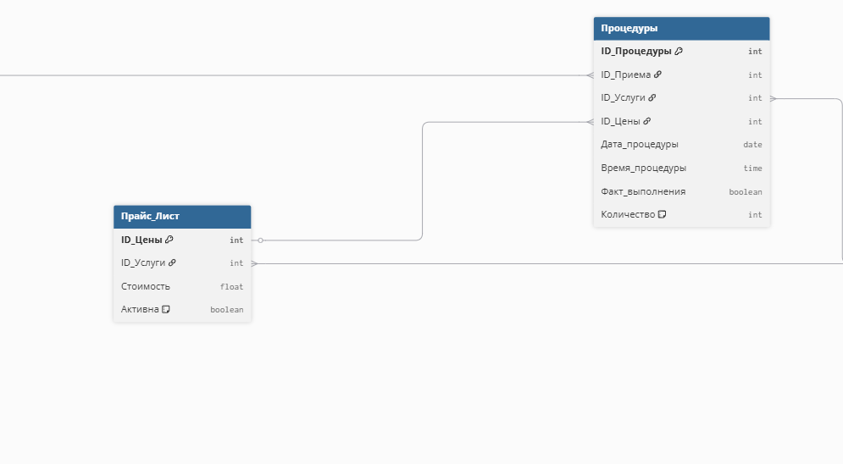

Обновлённые таблицы.
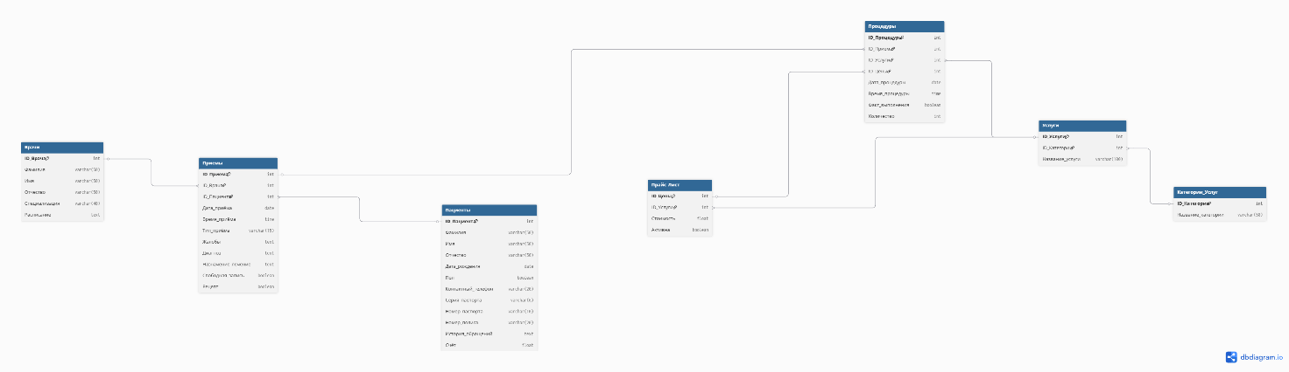

Создание таблиц

CREATE TABLE Doctors (
Doctor_ID SERIAL PRIMARY KEY,
Last_Name VARCHAR(50) NOT NULL,
First_Name VARCHAR(50) NOT NULL,
Middle_Name VARCHAR(50),
Specialization VARCHAR(40) NOT NULL,
Schedule TEXT
);

CREATE TABLE Patients (
Patient_ID SERIAL PRIMARY KEY,
Last_Name VARCHAR(50) NOT NULL,
First_Name VARCHAR(50) NOT NULL,
Middle_Name VARCHAR(50),
Birth_Date DATE NOT NULL,
Gender BOOLEAN NOT NULL,
Contact_Phone VARCHAR(20),
Passport_Series VARCHAR(6),
Passport_Number VARCHAR(10),
Insurance_Policy_Number VARCHAR(20),
Medical_History TEXT,
Account_Balance DECIMAL(10,2) DEFAULT 0.00
);

CREATE TABLE Service_Categories (
Category_ID SERIAL PRIMARY KEY,
Category_Name VARCHAR(50) NOT NULL UNIQUE
);

CREATE TABLE Services (
Service_ID SERIAL PRIMARY KEY,
Category_ID INT NOT NULL,
Service_Name VARCHAR(100) NOT NULL,
FOREIGN KEY (Category_ID) REFERENCES Service_Categories(Category_ID)
ON DELETE RESTRICT
ON UPDATE CASCADE
);

CREATE TABLE Price_List (
Price_ID SERIAL PRIMARY KEY,
Service_ID INT NOT NULL,
Price DECIMAL(10,2) NOT NULL CHECK (Price > 0),
Is_Active BOOLEAN DEFAULT TRUE,
FOREIGN KEY (Service_ID) REFERENCES Services(Service_ID)
ON DELETE CASCADE
ON UPDATE CASCADE
);

CREATE TABLE Appointments (
Appointment_ID SERIAL PRIMARY KEY,
Doctor_ID INT NOT NULL,
Patient_ID INT,
Appointment_Date DATE NOT NULL,
Appointment_Time TIME NOT NULL,
Appointment_Type VARCHAR(15) NOT NULL DEFAULT 'Primary',
Complaints TEXT,
Diagnosis TEXT,
Treatment_Prescription TEXT,
Is_Free_Slot BOOLEAN DEFAULT FALSE,
Has_Prescription BOOLEAN DEFAULT FALSE,
FOREIGN KEY (Doctor_ID) REFERENCES Doctors(Doctor_ID)
ON DELETE RESTRICT
ON UPDATE CASCADE,
FOREIGN KEY (Patient_ID) REFERENCES Patients(Patient_ID)
ON DELETE SET NULL
ON UPDATE CASCADE
);

CREATE TABLE Procedures (
Procedure_ID SERIAL PRIMARY KEY,
Appointment_ID INT NOT NULL,
Service_ID INT NOT NULL,
Price_ID INT NOT NULL,
Procedure_Date DATE NOT NULL,
Procedure_Time TIME,
Is_Completed BOOLEAN DEFAULT FALSE,
Quantity INT DEFAULT 1 CHECK (Quantity > 0),
FOREIGN KEY (Appointment_ID) REFERENCES Appointments(Appointment_ID)
ON DELETE CASCADE
ON UPDATE CASCADE,
FOREIGN KEY (Service_ID) REFERENCES Services(Service_ID)
ON DELETE RESTRICT
ON UPDATE CASCADE,
FOREIGN KEY (Price_ID) REFERENCES Price_List(Price_ID)
ON DELETE RESTRICT
ON UPDATE CASCADE
);

Заполним таблицы врачей, пациентов и тд запросами вида:
INSERT INTO Doctors (Last_Name, First_Name, Middle_Name, Specialization) VALUES
('Иванов', 'Петр', 'Сергеевич', 'Терапевт'),
('Сидорова', 'Ольга', 'Викторовна', 'Кардиолог'),
('Петров', 'Alexey', 'Иванович', 'Хирург');

ON DELETE RESTRICT
DELETE FROM Doctors WHERE Doctor_ID = 1;
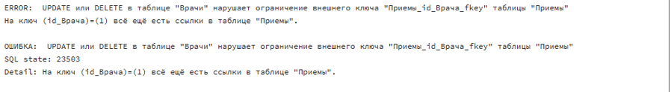

ON DELETE SET NULL
SELECT Appointment_ID, Doctor_ID, Patient_ID FROM Appointments WHERE Patient_ID = 2;
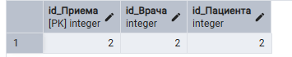
DELETE FROM Patients WHERE Patient_ID = 2;
SELECT Appointment_ID, Doctor_ID, Patient_ID FROM Appointments WHERE Appointment_ID = 2;
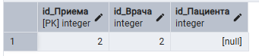

ON DELETE CASCADE
SELECT * FROM Price_List WHERE Service_ID = 1;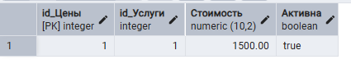
DELETE FROM Services WHERE Service_ID = 1;
SELECT * FROM Price_List WHERE Service_ID = 1;
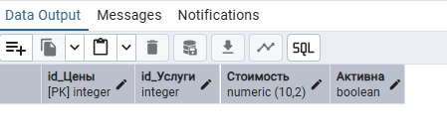
ON UPDATE CASCADE
SELECT Appointment_ID, Doctor_ID FROM Appointments WHERE Doctor_ID = 1;
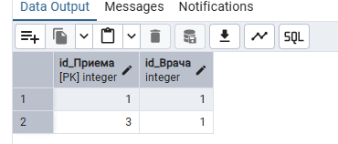
UPDATE Doctors SET Doctor_ID = 100 WHERE Doctor_ID = 1;
SELECT Appointment_ID, Doctor_ID FROM Appointments WHERE Doctor_ID = 100;
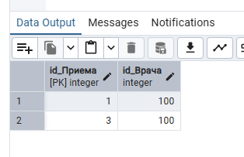

INSERT INTO …

INSERT INTO Procedures (Appointment_ID, Service_ID, Price_ID, Procedure_Date)
VALUES (999, 3, 3, '2024-01-20');
Нет такого приёма с ID = 999.
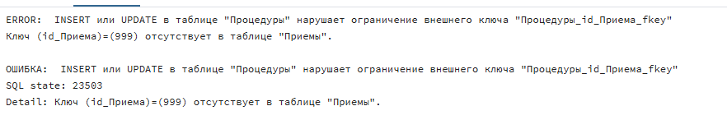

Скалярная функция
CREATE OR REPLACE FUNCTION find_longest_str()
RETURNS VARCHAR
LANGUAGE plpgsql
AS $$
DECLARE
longest_str varchar;
BEGIN
SELECT Category_Name
INTO longest_str
FROM Service_Categories
ORDER BY length(Category_Name) DESC
LIMIT 1;

RETURN longest_str;
END;
$$;
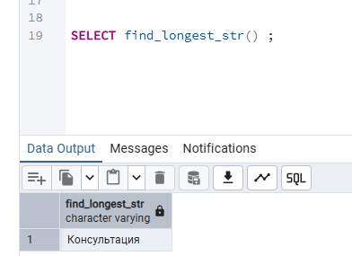

Табличная функция
CREATE OR REPLACE FUNCTION find_ten_records()
RETURNS TABLE (
Price_ID INTEGER,
Service_ID INTEGER,
Price DECIMAL(10, 2),
Is_Active BOOLEAN
)
LANGUAGE plpgsql
AS $$
BEGIN
RETURN QUERY
SELECT
pl.Price_ID,
pl.Service_ID,
pl.Price,
pl.Is_Active
FROM Price_List pl
ORDER BY pl.Price DESC
LIMIT 10;
END;
$$;
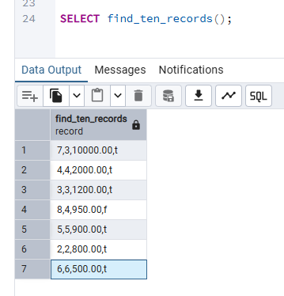

Приложение

Исходный код для генерации таблиц:
// Use DBML to define your database structure
// Docs: https://dbml.dbdiagram.io/docs

Table Врачи {
ID_Врача int [pk]
Фамилия varchar(50)
Имя varchar(50)
Отчество varchar(50)
Специализация varchar(40)
Расписание text
}

Table Пациенты {
ID_Пациента int [pk]
Фамилия varchar(50)
Имя varchar(50)
Отчество varchar(50)
Дата_рождения date
Пол boolean
Контактный_телефон varchar(20)
Серия_паспорта varchar(6)
Номер_паспорта varchar(10)
Номер_полиса varchar(20)
История_обращений text
Счёт float
}

Table Приемы {
ID_Приема int [pk]
ID_Врача int [ref: > Врачи.ID_Врача]
ID_Пациента int [ref: > Пациенты.ID_Пациента]
Дата_приёма date
Время_приёма time
Тип_приёма varchar(15)
Жалобы text
Диагноз text
Назначение_лечение text
Свободная_запись boolean
Рецепт boolean
}

Table Услуги {
ID_Услуги int [pk]
Название_услуги varchar(100)
Стоимость_услуги float
}

Table Процедуры {
ID_Процедуры int [pk]
ID_Приема int [ref: > Приемы.ID_Приема]
ID_Услуги int [ref: > Услуги.ID_Услуги]
Дата_процедуры date
Время_процедуры time
Факт_выполнения boolean
}

